ТРЕНАЖЕР –
МОЙ ДРУГ
Занятия с тренажерами (простейшего типа и сложного устройства) направлены на удовлетворение естественной потребности ребенка в движении.
В процессе работы на тренажерах развиваются такие физические качества, как сила, быстрота движений, ловкость, гибкость и общая выносливость. Кроме того, занятия с тренажерами активизируют познавательную деятельность детей, формируют их нравственно-волевые качества) выдержка, настойчивость, дисциплинированность, решительность, смелость), развивают эмоциональность, любознательность и воображение, учат бережно обращаться с тренажерами, а также управлять своим поведением.

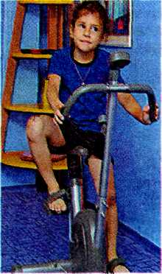ВЕЛОТРЕНАЖЕР
– предназначен для развития выносливости и укрепления мышц ног.
Велотренажер способствует развитию выносливости, оказывает влияние на дыхательную и сердечно-сосудистую системы, тренирует мышцы ног. Перед работой на велотренажере необходимо установить высоту сиденья с учетом роста ребенка и «величину сопротивления». Ребенок садится на велотренажер, обе стопы закрепляются на педали с помощью мягких креплений, руками вращает педали вперед и назад. Время выполнения регулируется часовым механизмом, расположенным на руле. После истечения заданного времени звучит сигнал. Скорость педалирования задается с помощью датчика, закрепленного на руле велотренажера.
Занятия с гантелями
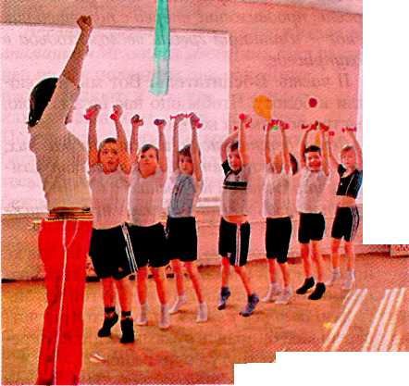 Наряду с тренажерами сложного устройства важно использовать тренажеры простейшего типа: детские эспандеры (для развития мышц плечевого пояса); диски «Здоровье» (для укрепления мышц туловища и ног, и тренировки вестибулярного аппарата); гантели, гири (для укрепления рук и плечевого пояса); массажеры «Колибри» (для профилактики плоскостопия, массажа ступней ног); мячи-массажеры (для массажа разных частей тела); резиновые кольца (для развития мышц кистей рук); массажные коврики (для массажа ступней ног, профилактика плоскостопия); гимнастические мячи (для развития гибкости позвоночника и координационных способностей и др.).
Простейшие тренажеры удобны в пользовании: они не занимают много места, их можно переносить из одного помещения в другое.
Диск здоровья
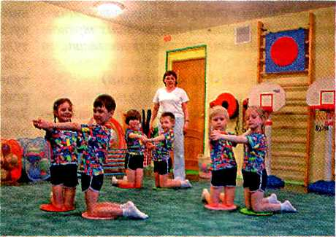
Дети выполняют упражнения с простейшими тренажерами в среднем темпе. Упражнения предусматривают постепенную физическую нагрузку на разные группы мышц рук, плечевого пояса, ног, живота, спины. Амплитуда движений не должна быть слишком большой: достаточно высокая нагрузка приходится на суставы, связки, мышцы, а они у детей еще недостаточно крепкие.
При выполнении упражнений особое внимание следует обращать на осанку и дыхание детей, контролируя сочетание вдоха и выдоха с определенными движениями.

